**Классный час «Профессии наших родителей»**

4 апреля во втором классе МКОУ «Тиличикская средняя школа» прошёл классный час «Профессии наших родителей»

В младшем школьном возрасте особое значение для полноценного развития детской личности имеет приобщение к миру взрослых людей и созданных их трудом предметов. Ознакомление с профессиями родителей обеспечивает дальнейшее вхождение ребёнка в современный мир, приобщение к его ценностям, обеспечивает удовлетворение и развитие познавательных интересов мальчиков и девочек.

Дети с интересом, воодушевлением рассказывают о профессии своих родителей. Испытывают гордость за своих мам и пап и очень хотят, чтобы об этом знали все дети класса.

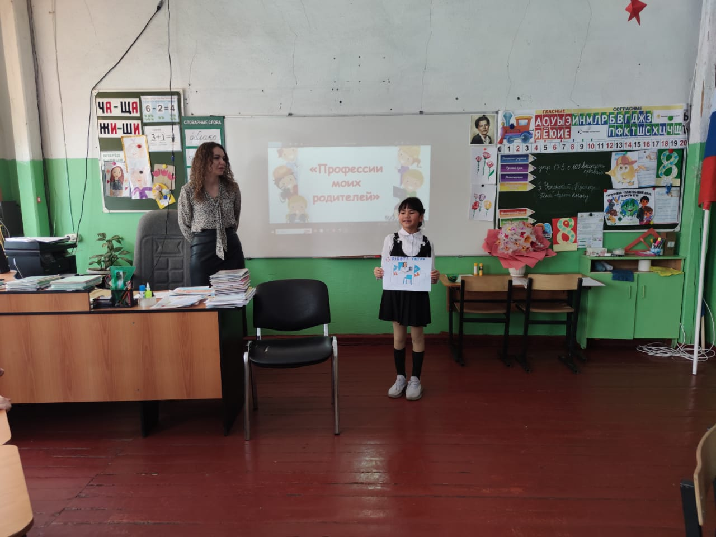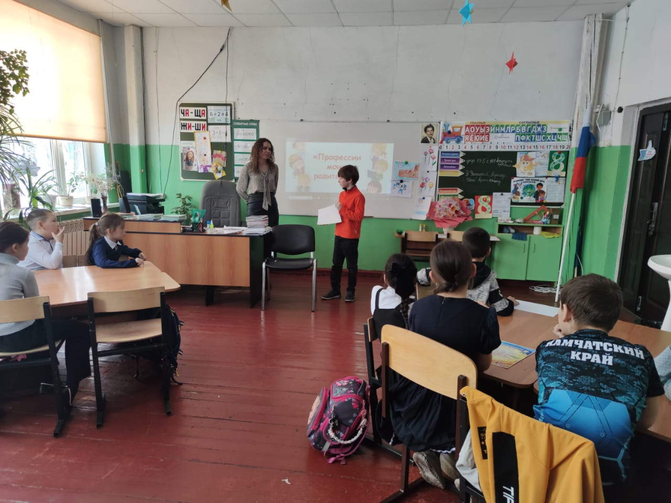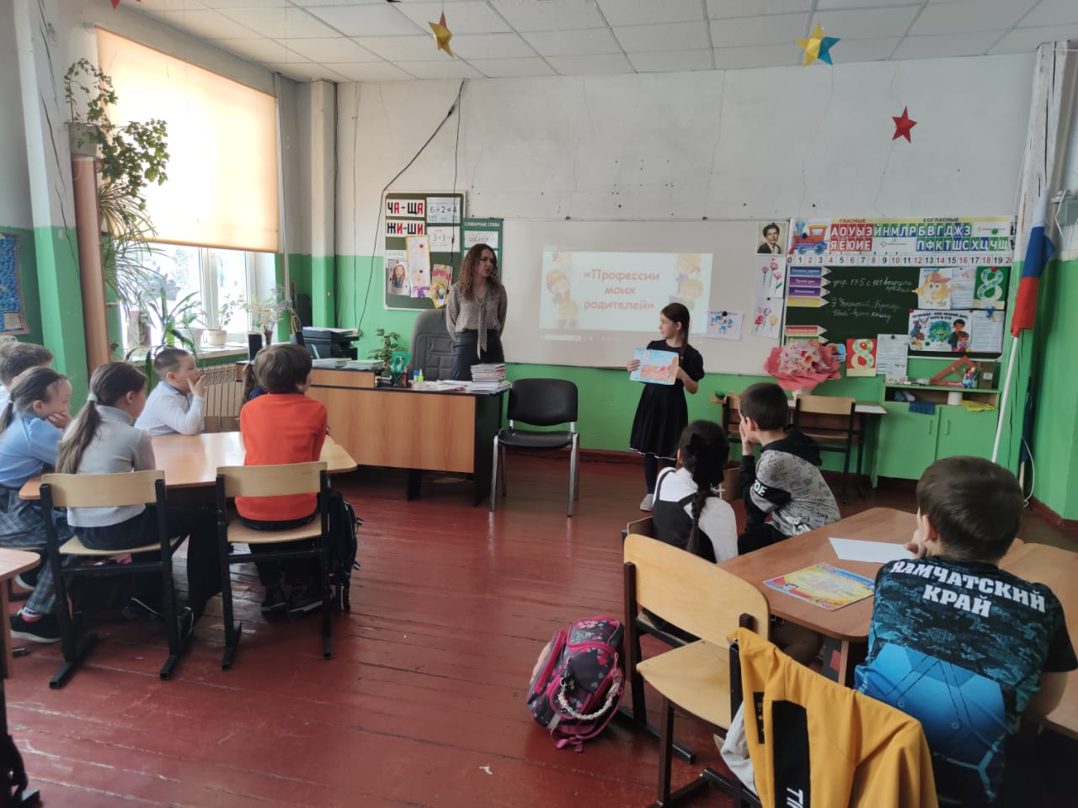

Многие дети хотят быть похожими на своих мам и пап и мечтают, когда вырастут, иметь такую же профессию, как их родители.

Углубленное изучение профессий через род деятельности своих родителей способствует развитию представлений об их значимости, ценности каждого труда.

Правильный выбор рода занятий определяет жизненный успех. 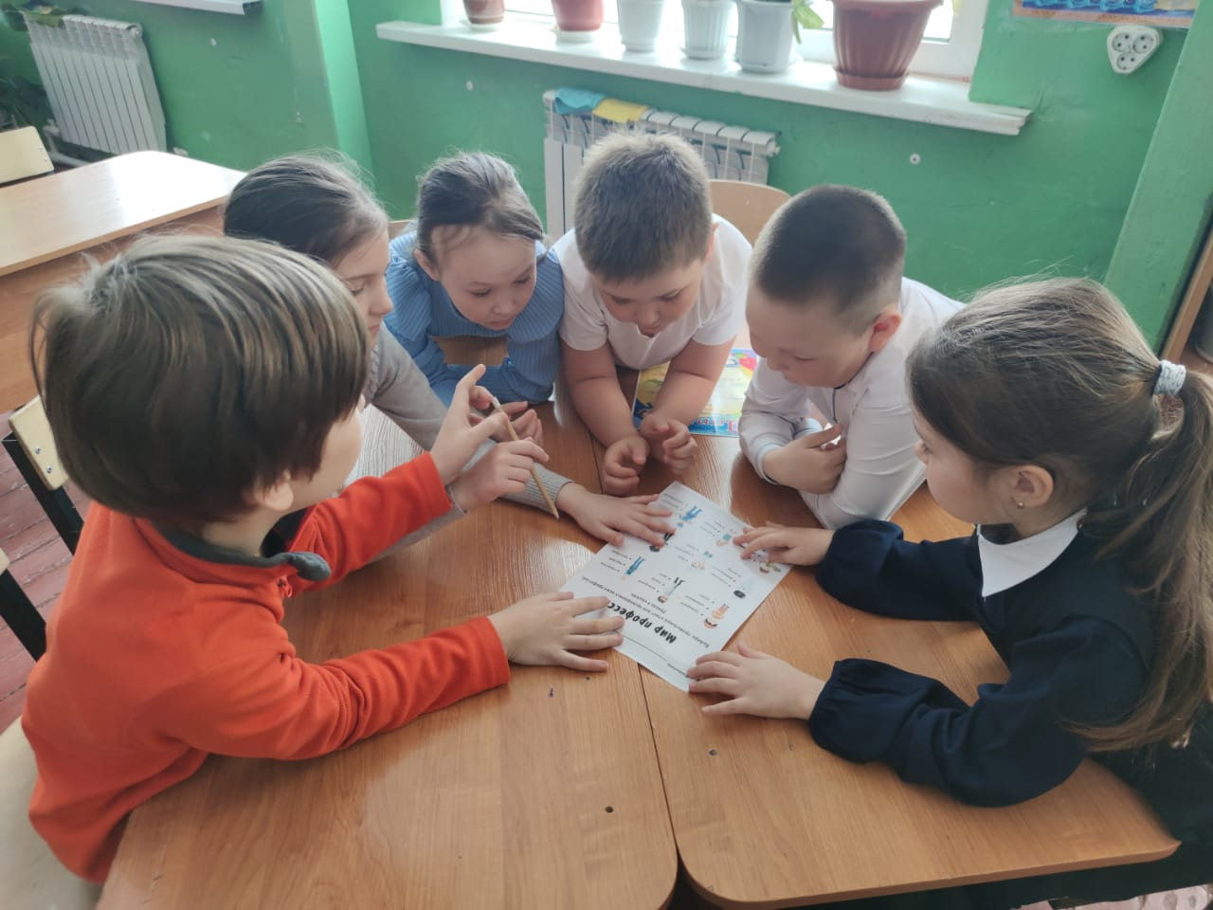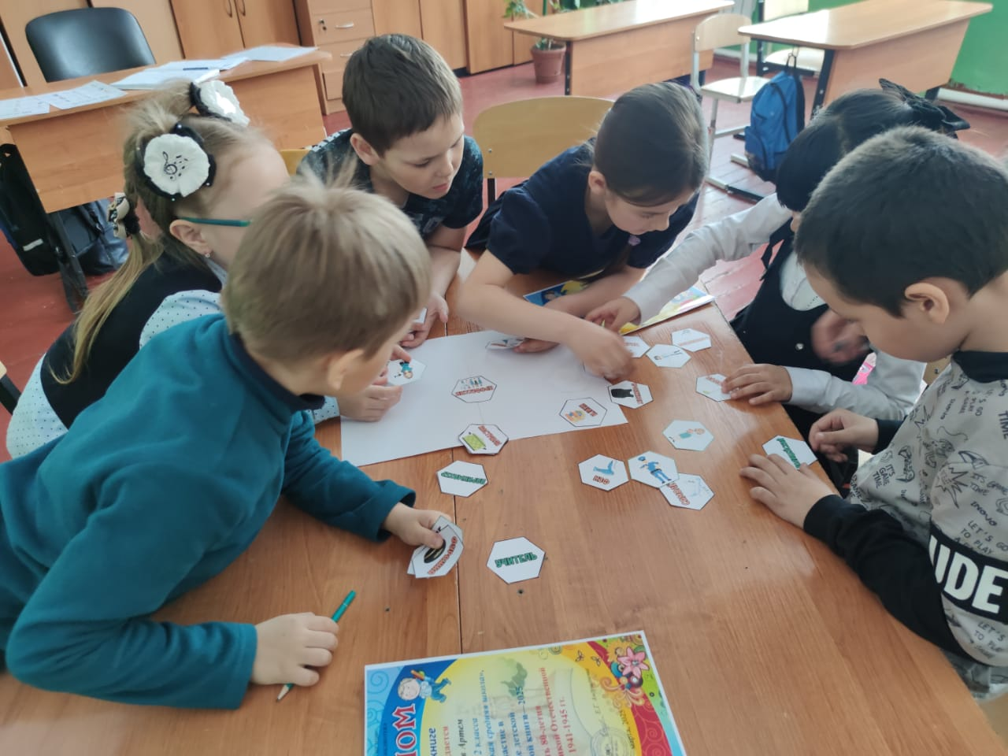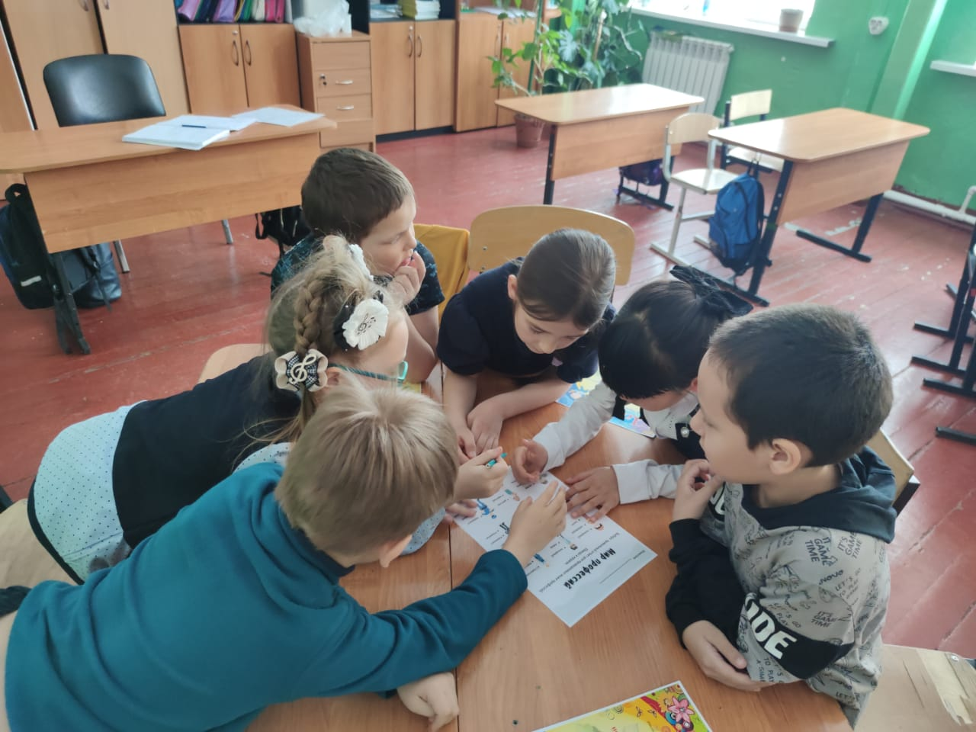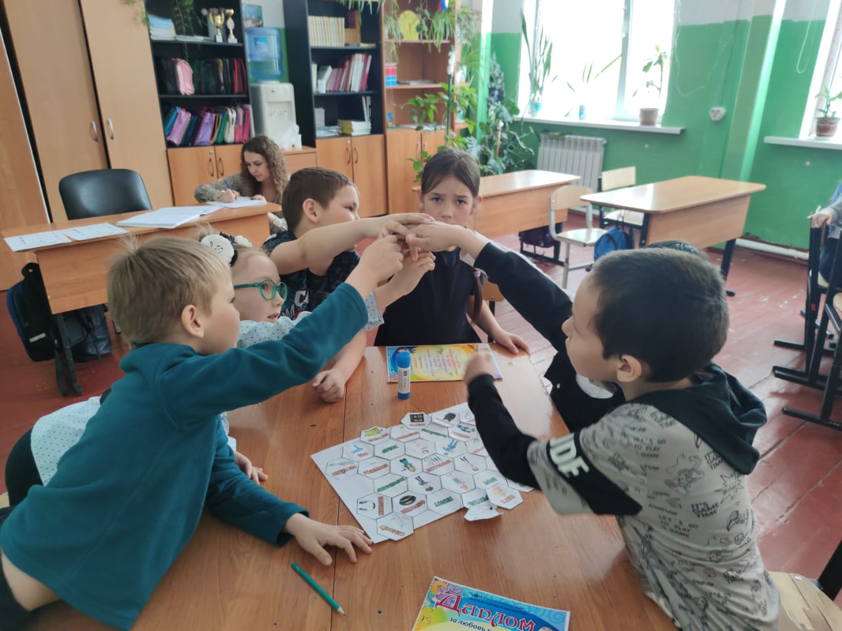

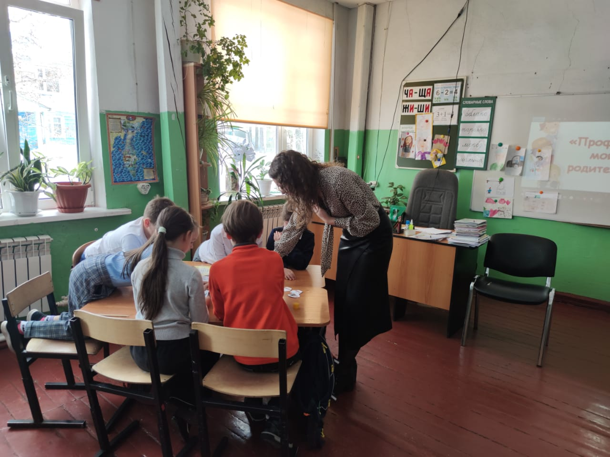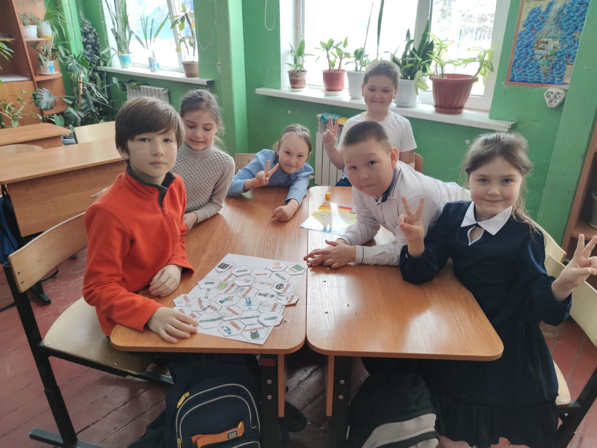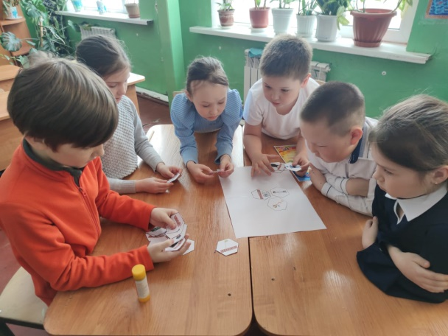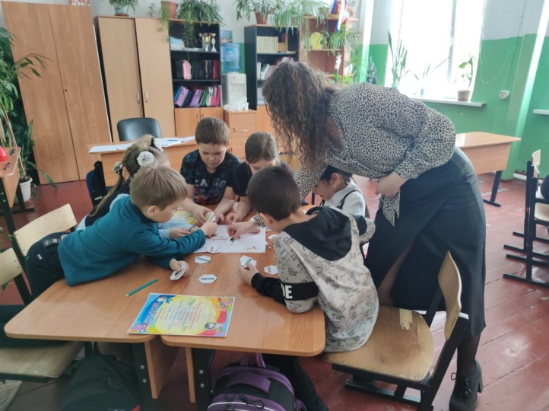

Заместитель директора по воспитательной работе Л.В. Слипец